BREVET DE TECHNICIEN SUPÉRIEUR

CYBERSÉCURITÉ, INFORMATIQUE ET RÉSEAUX, ÉLECTRONIQUE

Option B – Électronique et Réseaux Épreuve E4
ÉTUDE ET CONCEPTION DE PRODUITS ÉLECTRONIQUES

SESSION 2025

Durée : 6 heures Coefficient : 4

Matériel autorisé

L'usage de calculatrice avec mode examen actif est autorisé. L'usage de calculatrice sans mémoire « type collège » est autorisé.

Tout autre matériel est interdit.
Chaque candidat remettra deux copies séparées : une copie « domaine professionnel » dans laquelle seront placés les documents réponses DR-Pro1 à DR-Pro12 et une copie « domaine de la physique » dans laquelle seront placés les documents réponses DR-Ph 1 à DR-Ph 4.

Ce sujet comporte :
Présentation du système PR1 à PR6 Sujet
Questionnaire domaine professionnel S-Pro1 à S-Pro9 Documents réponses à rendre avec la copie DR-Pro1 à DR-Pro12 Questionnaire domaine de la physique S-Ph 1 à S-Ph 10 Documents réponses à rendre avec la copie DR-Ph 1 à DR-Ph 4
Documents techniques DOC1 à DOC20

Dès que le sujet vous est remis, assurez-vous qu’il est complet.

CYBERSÉCURITÉ, INFORMATIQUE ET RÉSEAUX, ÉLECTRONIQUE  Option électronique et réseaux |  | Session 2025
Étude et conception de produits électroniques – E4 | Code : 25CIELBECP | Page de garde

PRÉSENTATION DE LA BORNE ARRÊT-MINUTE À DÉCOMPTE DE TEMPS

Le problème du stationnement en ville
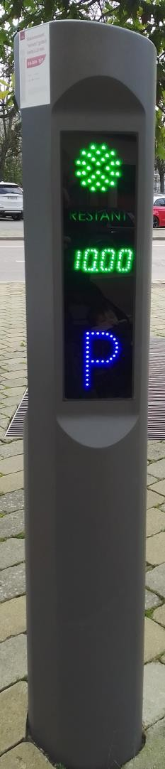
Le sujet porte sur un équipement urbain destiné aux municipalités dont les centres-villes se trouvent rapidement bloqués par l’afflux de véhicules. La plupart du temps, les automobilistes recherchent une place de stationnement pour une courte durée, afin d’effectuer des achats chez les commerçants du centre-ville.

Le problème du stationnement en ville pour une courte durée constitue l’un des facteurs aggravants du blocage du trafic routier en ville, et aussi de la pollution générée par ces désagréments. Toute solution permettant de limiter l’émission de polluants en centre-ville est étudiée par les municipalités.

Une des stratégies pour réduire ce problème est l’équipement de certaines places de parking d’une borne de stationnement arrêt-minute à décompte de temps.

Une borne arrêt-minute à décompte de temps (figure 1) se présente sous la forme d’un potelet ou d’une borne totem, d’apparence assez proche de celle des horodateurs. Chaque borne doit indiquer à l’usager son état (en service, hors service ou anomalie) et, pour chacune des places de stationnement auxquelles elle est reliée, la disponibilité (libre ou occupée), le temps restant, etc.

Son utilité est de contrôler la durée de stationnement d’un ou de deux véhicules, et ainsi d’augmenter la rotation des véhicules.

La durée du stationnement gratuit est paramétrable suivant la zone d’implantation de la borne arrêt-minute (gare, aéroport et zone de commerce).

Figure 1 : borne arrêt-minute

Les bornes arrêt-minute à décompte de temps sont installées devant les petits commerces, excluant les galeries marchandes par exemple, devant lesquelles le temps de stationnement est nécessairement plus long.

Installation des bornes arrêt-minute
La borne arrêt-minute est proposée avec un système de détection par boucle (figure 2).
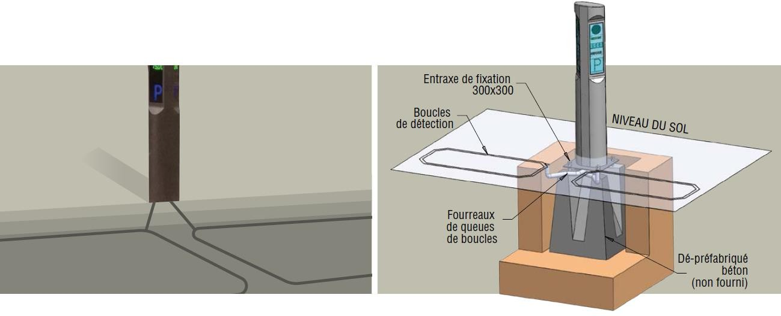
Figure 2 : schéma du système de détection par boucle de la borne arrêt-minute

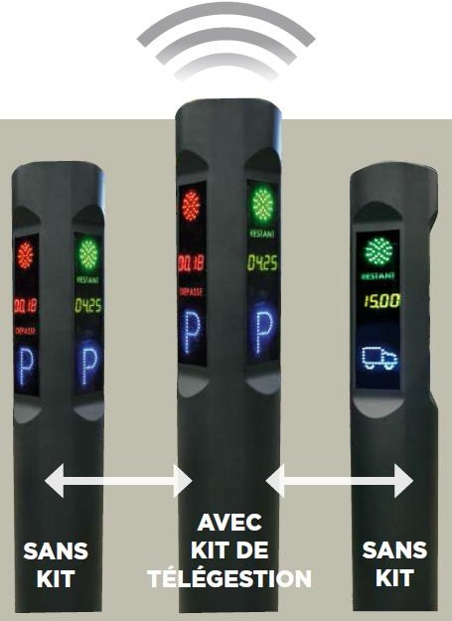
Une borne arrêt-minute peut gérer seule une ou deux places de stationnement.

La télégestion permet de créer et de gérer un ou plusieurs groupes de bornes dans une même ville.
Un groupe de bornes arrêt-minute pourra être créé grâce au KIT DE TÉLÉGESTION (figure 3).

Ainsi plusieurs bornes arrêt-minute peuvent être couplées dans la limite de 128.

La mise en relation de bornes arrêt-minute se fait grâce à un bus RS485.

Un kit de télégestion peut être connecté au réseau Internet de plusieurs manières :
- modem 3G/4G ;
- ADSL ;
- fibre optique.

Figure 3 : principe du kit de télégestion

Une borne arrêt-minute équipée d’un kit de télégestion est considérée comme une borne maître.
Une borne arrêt-minute sans kit de télégestion est considérée comme une borne esclave.

Communication entre les bornes arrêt-minute

La communication entre les bornes maîtres et les bornes esclaves est de type MODBUS (MODICON BUS) RTU (Remote Terminal Unit) via une liaison RS485.

Le constructeur a choisi le protocole MODBUS RTU pour deux raisons.
MODBUS RTU fournit une communication série maître/esclave via une liaison RS232 ou RS485. Pour pouvoir adresser les bornes arrêt-minute en MODBUS RTU, les paramètres de communication série doivent d'abord être connus ou définis. Ceux-ci incluent le débit en bauds, la parité et les bits d'arrêt. Les données sont transmises sur 8 bits. De plus, la/les adresse(s) esclave(s) à adresser par le maître est/sont ajoutée(s). Le succès de la liaison RS485 s’appuie sur la distance maximale de connexion, jusqu’à 1200 mètres contre seulement 15 mètres pour la liaison RS232.

De plus, MODBUS RTU fonctionne sur une architecture maître/esclave. Ainsi un seul maître est connecté à l’ensemble du réseau. Celui-ci est connecté à plusieurs esclaves. Seul le maître a la possibilité d’envoyer des requêtes. Un maître peut se connecter à 247 équipements esclaves. Les adresses 248 à 255 sont des adresses réservées.

En contrepartie, MODBUS RTU via une liaison RS485 nécessite l’utilisation de répéteurs (32 adresses possibles pour une liaison RS485 sans répéteur).
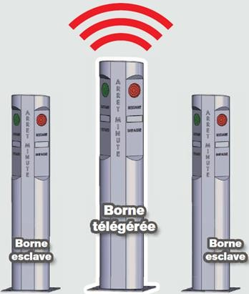
MODBUS RTU
MODBUS RTU
Figure 4 : communication entre la borne maître et deux bornes esclaves

Organisation du parc de bornes arrêt-minute à décompte de temps de la ville de TROYES

La municipalité de TROYES a décidé d’équiper le centre-ville de bornes arrêt-minute à décompte de temps. Le conseil municipal a validé un temps de stationnement gratuit de dix minutes pour toutes les bornes installées en centre-ville.

L’installation, l’entretien et la maintenance ont été confiés au service espaces publics, et une délégation de service public a été attribuée à la société TROYES PARC AUTO qui gère les sites de stationnements payants déjà existants. La société TROYES PARC AUTO dispose d’un superviseur de stationnement. Le personnel chargé de l’exploitation est informé en temps réel d’une infraction au stationnement par réception d’un mail. Il a la possibilité de prévenir un agent de surveillance de la voie publique de la police municipale pour une verbalisation. Il peut également modifier les plages horaires ou le temps de stationnement autorisé, réaliser des statistiques

Une carte interactive (figure 5) accessible au public sur le site de la ville de TROYES informe de l’implantation des bornes arrêt-minute au centre de la ville.
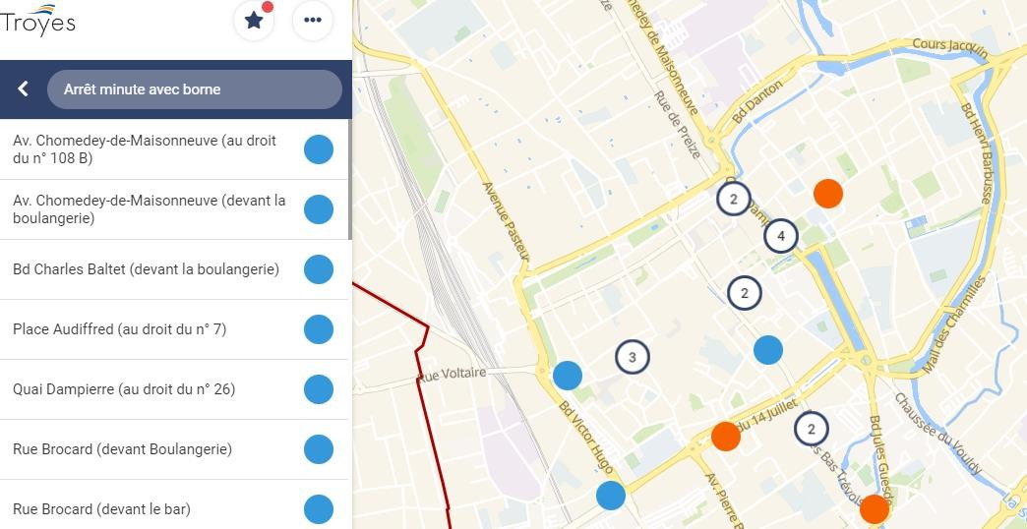

Figure 5 : plan de la localisation des bornes arrêt-minute

La ville de TROYES dispose d’un parc actuel de soixante-dix bornes arrêt-minute. À la demande des commerçants et des habitants, la municipalité envisage d’accroître ce nombre et de doubler le temps de stationnement gratuit.

Architecture matérielle actuelle du parc de bornes arrêt-minute à décompte de temps de la ville de TROYES

Actuellement, une borne maître communique avec des bornes esclaves (dans la limite d’un nombre maximal de 128 bornes esclaves) par une liaison RS485.
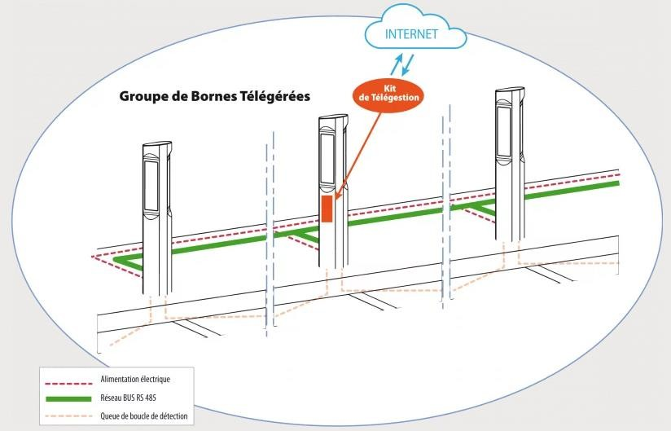

Figure 6 : schéma des communications des bornes arrêt-minute

Une borne maître est équipée d’une carte 3G et communique avec le centre de télégestion par liaison GSM.
Les bornes esclaves non équipées de cartes 3G communiquent avec la borne maître par des liaisons RS485. Elles peuvent contrôler une ou deux places de stationnement selon leurs configurations.

Les bornes arrêt-minute sont placées près des commerces de proximité et groupées par secteurs, généralement identifiés par le nom d’une rue, d’une place, ou d’un bâtiment public (par exemple le secteur de la gare).

Test de rénovation des bornes arrêt-minute du quartier POINCARÉ

Une première rénovation (retrofit) de bornes a été réalisée dans le quartier POINCARÉ. Ce premier retrofit va servir de test à la société EXPEMB avant de modifier les autres bornes. L’objectif est de bénéficier des infrastructures déjà existantes, notamment de la présence du réseau électrique 230V/50 Hz et de prises Ethernet dans les coffrets électriques alimentant les feux de carrefours. Une première passerelle LoRa (figure 7) a été installée dans l’armoire électrique des feux de carrefour de la mairie de TROYES. Un essai de communication longue distance a été réalisé entre le quartier POINCARÉ et le multiplex CINÉ CITY.
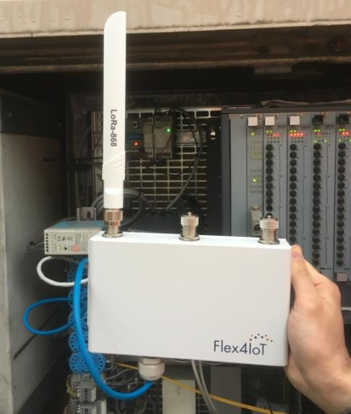  Photo de la passerelle LoRa avec son antenne de réception | 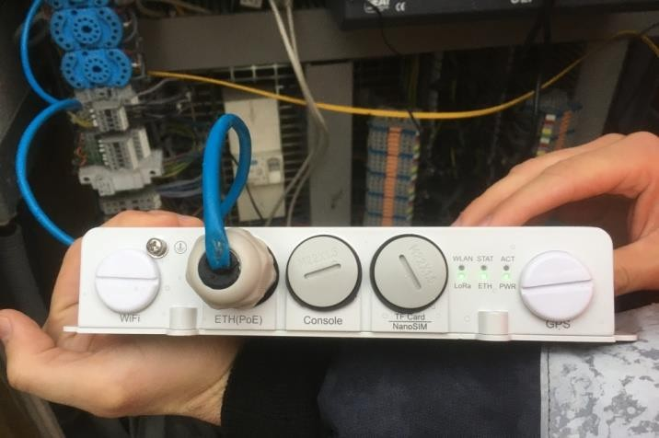  Photo de la passerelle LoRa (face arrière) avec sa connexion au réseau Ethernet  de la ville de TROYES
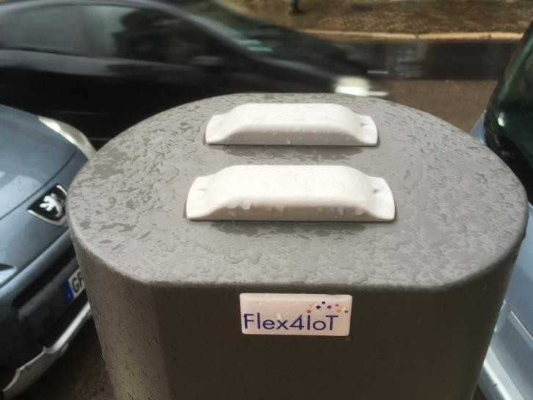  Photo des antennes émettrices LoRa installées pour la rénovation | 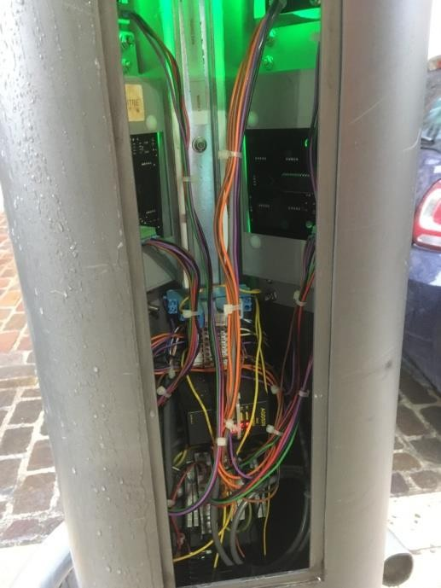  Photo de l’intérieur de la borne en cours de rénovation
Figure 7 : photos de l’installation LoRa

Ce premier essai en milieu urbain à une distance de mille mètres a été concluant et très prometteur pour la suite du projet de rénovation (retrofit).

